**西电BBS论坛设计**

1. 交互设计
2. 注册／登录

用户进入首页后，可以在未登录的状态下浏览当前论坛帖子列表。点击注册后，跳出注册页面，允许用户从游客身份转为网站用户身份，注册成功后自动登录，网站右上角“注册／登录”链接转变成“我的”链接，指向用户的个人主页。若点击登录，跳出登录页面，用户输入账号密码，登录成功后网站右上角“注册／登录”链接转变成“我的”链接，指向用户的个人主页。

1. 发表新主题

用户进入首页后，点击“发表新主题”链接。若用户为游客状态，跳出提示页面，提示用户先登录。否则进入“发表新主题”页面。在该页面，用户可编辑标题、内容，并提交。提交后自动返回首页。若用户未点击提交直接点击“首页”，则跳出提示页面，提醒用户此时未提交编辑内容，若用户选择继续，则返回首页，否则停留在“发表新主题”页面。

1. 查看帖子

用户在登录状态下点击首页某帖子主题时，进入该帖子的详细页面。用户可看到楼主及回帖人信息、父帖及回帖的内容、发表时间，可选择回复某帖或回复本主题。

1. 回复本主题

已登录用户在帖子详细信息页面点击主题下方的“回复本主题”链接，进入“回复本主题”页面，在该页面，用户可编辑标题、内容，并提交。内容有500字的字数限制。用户可以调整内容的字体、大小、格式、样式，可以插入表情、复制粘贴，也可以插入源代码。用户点击提交后，跳出提示页面“已提交”，并自动返回帖子详细信息页面。用户可看到自己刚刚更新的回帖。

1. 回复某回帖

已登录用户在帖子详细信息页面的某一楼点击“回复”链接，进入“回复”页面。在该页面，用户可编辑标题、内容，并提交。同“回复本主题”一样，用户可采用多种方式编辑内容。用户点击提交后，跳出提示页面“已提交”，并自动返回帖子详细信息页面。

1. 删除自己的回帖

在帖子详细信息页面，已登录用户点击自己的回帖右侧的“删除”按钮，跳出提示信息，提示用户确认是否删除。用户确认后，删除回帖，否则返回帖子详细信息页面。

1. 发表新主题

已登录用户在首页点击“发表新主题”，进入发表新主题页面，在该页面，用户可编辑标题、内容，并提交。内容有500字的字数限制。点击提交后自动进入新主题帖子的详细信息页面，用户可看到自己提交的父帖、修改时间、回复数等信息。

1. 展示设计
2. 首页

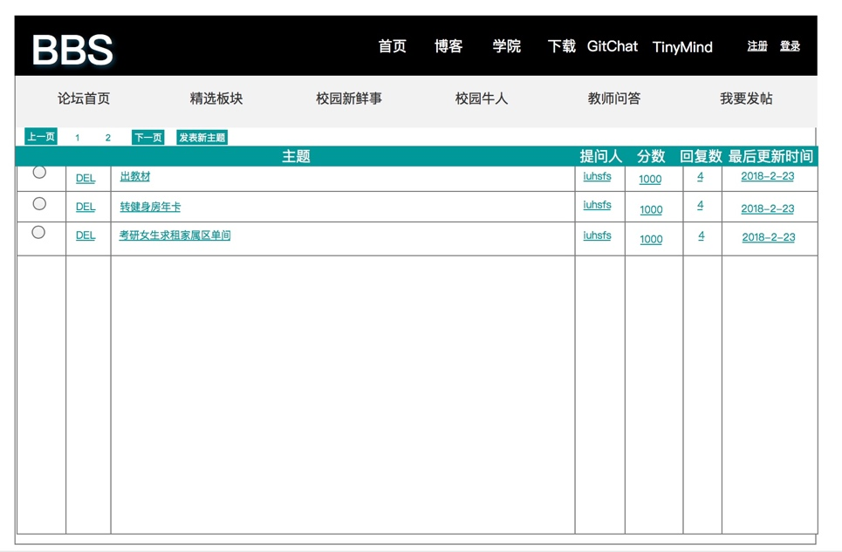

1. 帖子详细页面

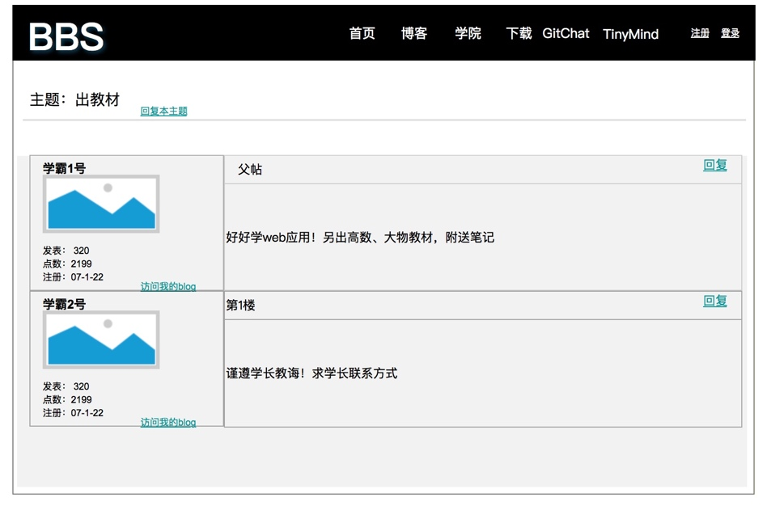

1. 回复本主题

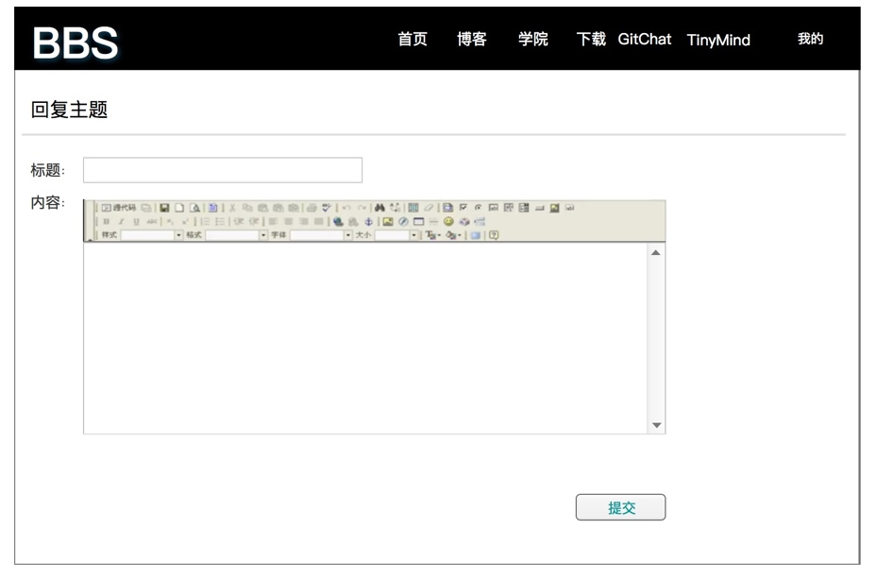

（4）发表新主题

